DOMINIO DI BROADCAST:

Il dominio di broadcast è limitato ad una rete, non esiste un broadcast pubblico. Quindi in una rete quando viene fatto un broadcast esso non viene propagato dai router, ma dagli switch sì.

Per limitare il dominio di broadcast, aumentando le prestazioni di una rete, si vanno a creare delle sottoreti (segmentazione di reti). Un'altra soluzione è quella di separare i dispositivi presenti in una rete, utilizzato anche per motivi di sicurezza.

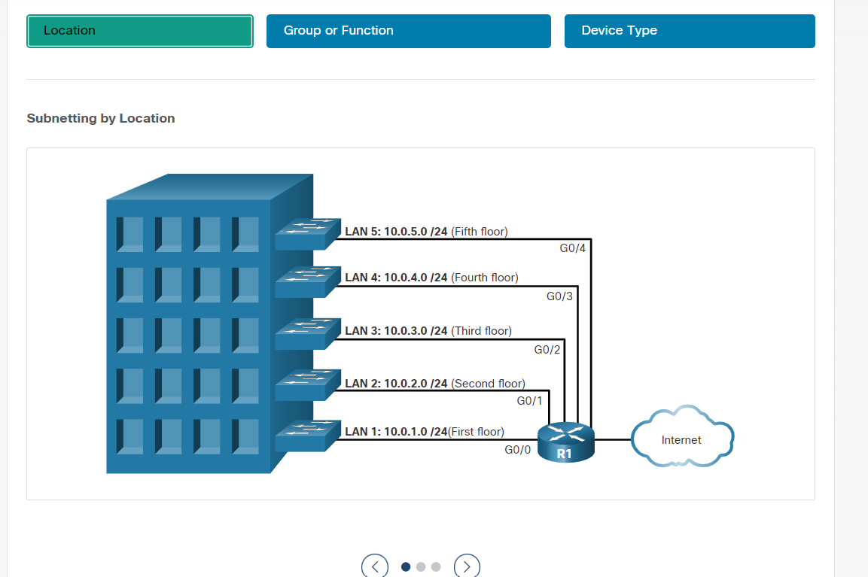

SUBNETING utilizza la tecnica del BORROWING:

prendiamo una subnet mask dell’host di partenza: 1111 1111 1111 1111 0000 0000 0000 0000 (/16). Con il borrowing andiamo a chiedere alla parte host di farci prestare dei bit che diventeranno degli 1. Es:

1111 1111 1111 1111 1111 0000 0000 0000 questi adesso prendono il nome di subnetwork. Adesso quindi ho un /20. Avendo così un /16 sottoreti con 2 alla 12 togliendo sempre 2 per gli host. Applichiamo all’indirizzo 172.16.0.0 la subnet mask nuova, avremo che adesso anche la p

Prima subnet mask, delle 16 combinazioni possibili dati dai 1111 bit prestati. In base alla subnet mask che ci interessa bisogna andare a cambiare quei 4 bit con il valore della subnet che ci interessa. Es: la terza 0011.

|  |  |  |
| --- | --- | --- |
| 172.16.00000000.00000000 | 172.16.0.0 | Indirizzo di rete |
| 172.16.00000000.00000001 | 172.16.0.1 | Primo indirizzo valido |
| 172.16.00001111.11111110 | 172.16.15.254 | Ultimo indirizzo valido |
| 172.16.00001111.11111111 | 172.16.15.255 | Indirizzo di broadcast (siccome tutti 1 nella parte host) |

Altro esempio: se avessimo una classe A e vorremmo una 26 sottoreti

10.0.0.0 /8

|  |  |
| --- | --- |
| SUBNET MASK DI DEFAULT | 255.00000000 00000000 00000000 |
| NUOVA SUBNET MASK | 255.11111000 00000000 00000000 |

Cosi facendo ho 2 alla 5 quindi 32 subnet possibili.

Ora voglio la 14 esima di queste subnet mask, range indirizzi

|  |  |  |  |
| --- | --- | --- | --- |
| Subnet mask | 255.11111000.00000000.00000000 |  |  |
| Indirizzo di rete | 10.01101000.00000000.00000000 | Qui scriviamo 13 nella parte prestata | 10.104.0.0 (in decimale) |
| Primo indirizzo disponibile | 10.01101000.00000000.00000001 |  | 10.104.0.1 |
| Ultimo indirizzo disponibile | 10.01101111.11111111.11111111 | Ricordo adesso vale 104+7 | 10.111.255.254 |
| Indirizzo di Broadcast | 10.01101111.11111111.11111111 |  | 10.111.255.255 |

SUBNETTING:



Ogni interfaccia di un router (qui ne abbiamo 2) identifica una rete e qui ne abbiamo 4. Uno switch ha indirizzi IP solo per scopi di gestione 🡪 le porte dello switch non ha indirizzi IP. Questo significa che posso configurare lo switch tramite la rete.

Come creare un piano di indirizzamento? Utilizziamo degli indirizzi privati, abbiamo ricordo:

* Classe A: 10.0.0.0 /8
* Classe B: 172.16.0.0 fino a 172.31.0.0 /16
* Classe C: 192.168.1.0 fino a 192.168.255.0 /24

Il piano di indirizzamento dipende da quanti host e reti possiedo, sicuramente prendendo l’esempio di prima non sarà possibile usare una Classe A siccome con questa tipologia posso usare solo 1 rete e qui ne ho 3.

Quindi proviamo a scegliere la classe B, avremo allora come gateway e subnet mask: 172.16.0.1 con una possibilità di subnet mask fino al 172.16.255.254

Un'altra possibilità può essere la classe C, se sappiamo di non superare i 254 host disponibili per rete:

* LAN 1: 192.168.1.0 /24 da 192.168.1.1 fino a 192.168.1.254
* LAN 2: 192.168.2.0 /24 da 192.168.2.1 fino a 192.168.2.254
* LAN 3: 192.168.3.0 /24 da 192.168.3.1 fino a 192.168.3.254
* R1R2: 192.168.10.0 /24 da 192.168.10.1 fino a 192.168.10.254

A livello fisico, si va ad assegnare in automatico con il DHCP oppure con la modalità statica l’amministratore di rete va ad inserire gli indirizzi manualmente. Un esempio di indirizzi assegnati staticamente è quello delle interfacce di router, oppure tutti quelle macchine che offrono servizi e che rimangono sempre accesi, allora si dovrà assegnare un IP statico per esser raggiunti da tutti. Invece, per i dispositivi mobili non si usa quello statico ma quello dinamico. Se una macchina chiede un indirizzo IP, il server DHCP va a controllare il MAC della macchina per capire se c’è già assegnato un indirizzo IP, senno in caso lo assegna.

Il subnetting ci permette di evitare di sprecare indirizzi, perché come visto precedentemente c’è uno spreco di indirizzi siccome non ha senso utilizzarli, non avendo abbastanza host. Anche qua per scegliere si utilizza sempre:

1. Numero di host
2. Numero di subnet (rete a tutti gli effetti, solo che essa non usa una subnet mask di default)

Quindi riprendendo il caso di prima, e facessimo un subnetting:

* 1^PARAMETRO: Massimo 4 reti
* 2^PARAMETRO: Numero massimo di host per rete ne potrebbe avere 100

SUBNETTING: ricordiamo come l’indirizzo IP è formato da una parte Network e una Host. Su una stessa rete la parte Network è la stessa. Tramite poi la subnet mask troviamo le due parti. Il subnetting utilizza la tecnica del borrowing: andando a tenere la stessa parte Network però modificando la parte HOST dividendola in: SUBNET e HOST.

Il numero di sottoreti che devo avere, utilizza un numero di bit calcolabile come: al valore della potenza che da come risultato un numero maggiore o uguale al numero di sottoreti.

CASO 1:

proviamo ad una classe C: 192.168.0.0 /24

SUBNET MASK: 255.255.255.0000 0000

Per avere quindi 4 subnet mask mi devono prestare almeno 2 bit. Quindi 2 bit che erano a 0 ora diventano 1. Quindi: 255.255.255.1100 0000. Con i bit rimanenti della parte Host vedo che posso usare solo (2 ^ 6)-2 host, quindi: 62. Ma siccome il secondo parametro erano 100, allora non va bene, quindi proviamo ad usare un'altra classe.

CASO 2:

proviamo ad utilizzare una classe B: 172.16.0.0 /16

SUBNET MASK: 255.255.0000 0000.0000 0000

La nuova subnet mask con il borrowing sarà: 255.255.1100 0000. 0000 0000 /18 e con numero di host massimo per rete (2^14) -2 quindi 16.832 host. Quindi teniamo questo caso, siccome rispetta i parametri.

*PIANO DI INDIRIZZAMENTO PER IL CASO 2:*

LAN 1: 172.16.0000 0000.0000 0001 fino a 172.16.0011 1111.1111 1110 quindi in notazione decimale puntata: 172.16.0.1 (questa di solito dovrebbe essere il gateway) fino a 172.16.63.254. 00 🡪 identificatore della prima subnet

LAN 2: 172.16.0100 0000.0000 0001 fino a 172.16.0111 1111.1111 1110 quindi in decimale puntato sarà: 172.16.64.1 fino a 172.16.127.254. con 01 🡪 identificatore della seconda subnet

LAN 3: 172.16.1000 0000.0000 0001 fino a 172.16.1011 1111.1111 1110 quindi in decimale puntato sarà: 172.16.128.1 fino a 172.16.191.254. con 10 🡪 identificatore della terza subnet

R1R2 (rete punto a punto): 172.16.1100 0000.0000 0001 fino a 172.16.1111 1111.1111 1110 quindi in decimale puntato sarà: 172.16.192.1 fino a 172.16.255.254. con 11 🡪 identificatore della quarta e ultima subnet

ESEMPIO 2:



In questo caso abbiamo 4 LANs con

* LAN 1: 10 host
* LAN 2: 20 host
* LAN 3: 15 host
* LAN 4: 8 host

Quindi siccome il massimo di host è 20, posso utilizzare la classe C siccome posso utilizzare tramite la tecnica del borrowing al massimo 30 host (2 alla 5) -2.

Quindi nuova subnet mask, presa da quella di indirizzo di classe C, ma applicando il borrowing: 255.255.1110 0000 /27 quindi 255.255.255.224

*PIANO DI INDIRIZZAMENTO:*

* LAN 1: 192.168.0. 0000 0001 fino a 192.168.0.0001 1110, con decimale puntata: 192.168.0.1 fino a 192.168.0.30 🡺 con indirizzo di broadcast 192.168.0.31 (ricordo che gli indirizzi di broadcast hanno tutti 1 nella parte HOST quindi non sempre ha 255, tipo in questo caso la sua parte host da 31).
* LAN 2: 192.168.0. 0010 0001 fino a 192.168.0.0011 1110, con decimale puntato: 192.16.0.33 fino a 192.16.0.62. Indirizzo di rete, ricordo è quello che ha tutti 0 nella parte HOST quindi non sempre finisce con 0 nella notazione decimale puntata, ma: 192.16.0.32
* LAN 3: 192.168.0. 0100 0001 fino a 192.168.0. 0101 1110, con decimale puntato: 192.16.0.65 fino a 192.16.0.94.
* LAN 4: 192.168.0. 0110 0001 fino a 192.168.0 0111 1110, con decimale puntato: 192.16.0.97 fino a 192.16.0.126
* R1R2 (rete punto a punto): 192.168.0. 1000 0001 fino a 192.168.0.1001 1110, con decimale puntato: 192.168.0.129 fino a 192.168.0.158
* R1R3 (rete punto a punto): 192.168.0.1010 0001 fino a 192.168.0.1011 1110, con decimale puntato: 192.168.0.161 fino a 192.168.0.190

PING: comando che usa il protocollo ICMP, il quale pacchetto utilizza una ICO-ECHO REQUEST. Se una macchina possiede lo stesso indirizzo, manda una ICO replay e quindi non se lo assegna perché senno ci sarebbero dei duplicati.

IL DHCP Discover, se non funziona siccome non è presente il server, viene richiamato APIPA (sistema di Microsoft che va ad assegnare un indirizzo). Ha un problema però perché non può assegnare il default gateway e quindi non può comunicare con l’esterno